还不知道BIM在房建施工中怎么应用？过来长点见识吧！

来源：筑龙BIM

 BIM理论概述

BIM是建筑信息模型，它是以三维数字技术为基础，集成了各种建筑工程项目信息的工程数据模型，它能详细表述工程项目中的内容。建筑信息模型是数字技术在建筑工程中的直接应用，它能够解决建筑工程在软件中的描述问题，使设计人员和工程技术人员能够正确应对各种建筑信息，并为协同工作提供坚实的基础。  
BIM不仅是建筑信息模型，还是一种应用于设计、建造、管理的数字化方法。这种方法支持建筑工程集成管理，可以大大提高建筑工程的施工效率，降低风险。  
工程实例在施工过程中，先完成了大学生活动中心整体BIM模型的建立，围绕BIM模型和BIM系统指导各个施工阶段、不同岗位的职能部门开展图纸问题检查、成本分析、质量安全保障等工作。  
碰撞检查 将已经完成的土建专业和安装专业BIM模型输出相应碰撞文件，利用碰撞系统集成建筑全专业模型进行综合碰撞检查， 详细定位每处碰撞点。在此过程中，一共发现大学生活动中心项目碰撞点500多处，并且自动生成碰撞报告，用于与设计院的沟通工作。  
管线综合优化调整 碰撞检查完成之后，利用BIM系统三维可视化的优点一一处理碰撞点。在考虑现场施工便利性和使用功能的前提下，要确定排布原则，并提出多套方案供项目选择，方案1、方案2如图1、图2所示。项目最终选择了方案1。

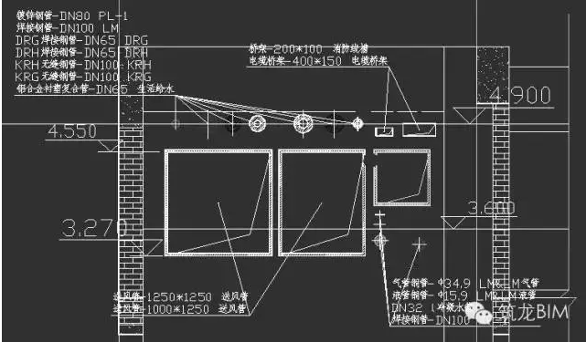图1 方案1  
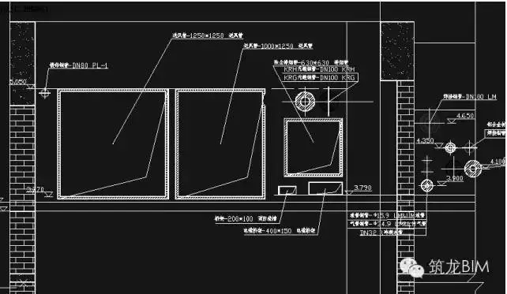

图2 方案2  
确定了方案之后，在三维状态下重新细致地排布管线，尽可能避免出现碰撞点。图3为局部调整后的管线排布情况。

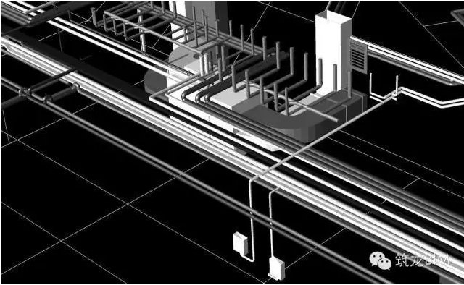

图3 局部管线排布图  
利用BIM系统的综合支架功能完成三维支架展示、支架可视化，并分层、分区域、分系统计算支架材料的用量，做好支架安装前的管控工作。确认调整方案，综合调整管线后，利用BIM系统导出剖面图指导现场施工，具体如图4所示。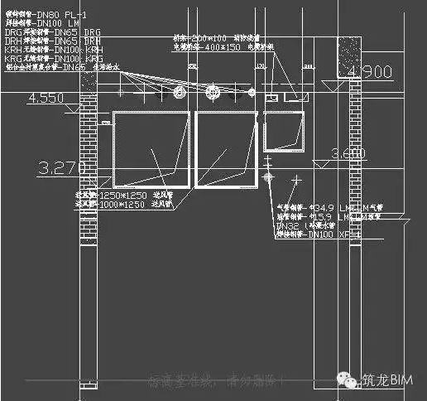

图4 利用BIM系统导出的剖面图  
利用BIM系统确定设备和材料的进场计划，并提前提醒现场人员安排相关工作计划，防止出现有工作被遗忘的情况，以确保施工进度。  
预留洞口定位 管线综合调整工作完成后，可以利用调整后的管线综合模 型导出预留洞口定位图。目前，已经精确定位了大学生活动中心一层的44个预留洞口，用于指导前期土建洞口预留，并以三维的方式完成现场交底工作。图5为预留洞口的定位情况。 在施工过程中，可以利用BIM移动端BIM View在现场查看BIM洞口位置和管线排布情况。项目现场管理人员利用BIM View能够更简单、直观地在现场查询模型信息，指导现场施工。

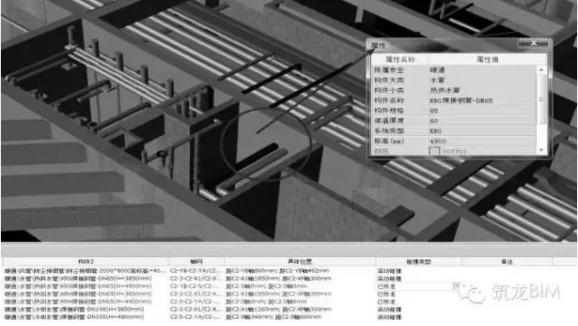图5 预留洞口定位图  
漫游和净高检查 在完成综合排布的楼层内，可以模拟第一人称的视角进行漫游检查——查看管线排布情况、管线属性信息，对比管线排布后建筑物的净高与装饰吊顶是否有冲突，同时，还可以模拟设备进场路线。在大体积机电设备进场施工前，要进行三维交底工作。 目前，大学生活动中心项目一层区域均已实现漫游。图6为三维动漫人员模拟现场实际情况检查工程净高和管道布置工作。

图6 三维漫游示意图  
管线二维码编号 在工作过程中，可以利用BIM系统平台在BIM模型中赋予管线二维码信息，利用打印机打印出二维码标签，并将其贴在现场相应的构件上。同时，利用移动设备二维码扫描功能可以实时查询构件定位、材质信息等。大学生活动中心项目模型中的所有构件均可导出二维码信息。图7为利用BIM系统生成的构件信息二维码。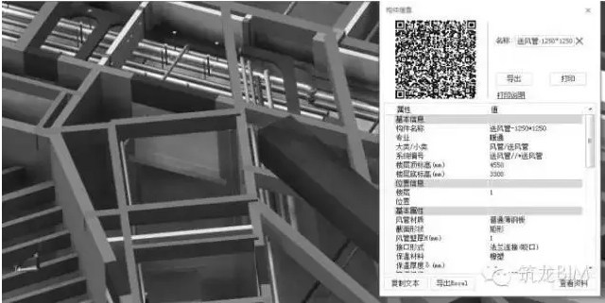图7 利用BIM系统生成的构件信息二维码  
高大支模查找和模拟 高大支模关系着整个项目的质量和安全，它是需要专家论证的重要施工方案。在梁板高度大于8m、梁搭设跨度大于18m、线荷载大于20kN/m的位置，BIM系统可以准确找到需要进行高大支模的区域，如图8所示，并准确定位。筛选出高大支模区域后， 工程部人员就可以针对高大支模区域编制专项施工方案，以供专家论证。该项目共筛选出高大支模区域66处，其中，一层12处，二层26处，三层11处，四17层处。表1为高大支模区域统计表。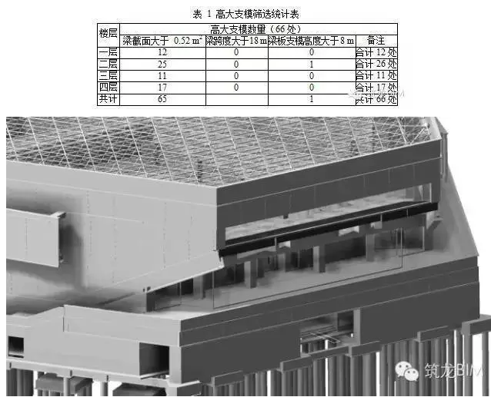图8 软件筛选的2层高大支模区域  
通过对高大支模区域的筛选，可以完成以下两方面的工作：  
①准确、全面、直观地找到高大支模的位置，以方便施工管理人员编制专项施工方案；②利用BIM模型辅助技术交底工作。   
二次结构施工方案模拟和材料管控 二次结构施工方案模拟是将建立好的土建模型导入BIM系统中，利用施工软件中的墙体编号功能为每一面墙有序编号，并将编号墙体依次按照设置的砌体规格、种类和灰缝大小等排布，从而得出相应编号墙体各种规格砌体、砌筑砂浆用量的排布图，最后形成项目。在此，可以按照编号墙体砌体用量来指导相应砌体施工。图9为砌体的精确排布情况。

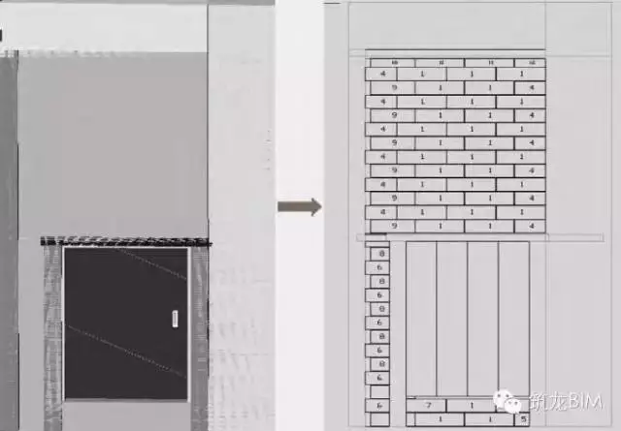

图9 精确排布砌体  
在此工程中，可以利用BIM系统精确控制二次结构使用量。其中，二次结构材料蒸压灰砂砖共计353.34m3，加气砼砌块3428.34m3，加气砼板467.14m3，元宝基础96.31m3，C25圈梁54.58m3，C25过梁19.05m3，C25构造柱316.61m3，C15砼基座124.81m3。表2为各编号墙体砌体用量明细，表3为二次结构材料用量统计表。

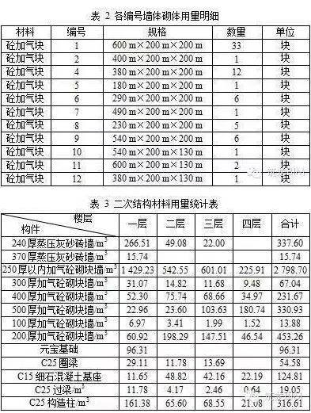

对于构造柱定位，可先在BIM模型中模拟构造柱，然后利用BIM系统动态剖切平面图，并导出平面图指导现场构造柱的定位工作。  
三维可视化技术交底 结合项目二维平面布置图，利用施工软件建立综合场布三维模型反映项目的综合场布情况和施工特点，同时，还可利用BIM系统合理布置材料堆放位置和材料用量，让各级主管部门领导、业主、监理和各相关工作人员充分了解部分施工工艺和利用信息化手段管理工程的优势。  
在施工前，要集中相关专业施工人员，采用将BIM三维模型投放于大屏幕的方式进行技术交底工作。BIM三维模型可以可视化预演施工中的重点、难点和工艺复杂的施工区域，多角 度、全方位地查看模型。这样做，不仅能够提高交底工作的效率，还便于工人理解相关的工作内容。  
工程档案信息化管理 虚拟施工技术详细记录了整个施工过程和材料的使用情况，可将其作为检查、改进和责任追溯的依据，从而有效提高各参建部门的质量意识。与此同时，资料员、技术员、预算员 能够及时在图形中找到与自己负责的工作相关的施工进度、项目材料进场和检测、各分项工程施工质量检查验收、成本数据、 技术管理等数千份工程资料。待相关资料上传到BIM资料库中后，可与模型挂接，形成BIM资料管理数据库。这时，各部门就可以通过检索快速查看、下载所需的资料，进一步提高现场信息的传递效率。  
在施工过程中，可将相关施工记录、验收资料与BIM模型挂接。如果在后期运营管理过程中出现设备维护问题，只需要通过BIM模型就能够查看与设备有关的资料，为后期运营维护工作提供了极大的便利。  
另外，可将项目中涉及到的图集、规范或者其他公共资料、资料模板等形成电子信息库，让项目人员能够随时随地查看图集规范，并与模型作对比。  
安全质量监控 根据项目前期BIM总体计划安排中所列的职责，现场施工人员可以通过基于BIM系统的手机移动端应用拍摄现场施工质量、安全防护、施工节点和进度等内容，并将有疑问的施工照片通过手机移动终端上传到BIM系统中。目前，可将已上传的上百张照片与BIM模型中相应的内容作对比。另外，在安全、质量会议或生产例会上，可以通过BE客户端查看出现的问题，并与现场沟通，从而确定相应问题的处理方法，以避免因为语言表达或文字描述不清而引发的争论。这样做，不仅提高了工作效率，还为现场管理提供了重要的图像依据，形成项目质量、安全等方面的资料库。  
工程量成本管控 利用BIM模型可以为工程提供项目计划工程预算数据，同时，还可以快速提供支撑项目各条线管理所需的数据信息。  
在工作过程中，项目部会有3份工程数据，即招标清单数据、BIM模型数据和实际施工数据。如果不能精确核对这些数据，将会阻碍施工过程中的提量和最终工程结算工作的顺利进行。鉴于此，必须合理利用BIM模型中的数据，与工经部核对招标清单量差，降低预算部门错算、漏算等问题发生的概率，与工程部比较现场实际用量，控制材料计划，同时，也能为BIM模型数据的使用提供保障，使各部门的问题都能通过提前核对来解决，从而协调统一施工过程中的数据应用情况。  
经过全专业的多算对比、核查，在确保数据准确度的基础上，整理、归纳出招标清单工程数据错、漏、少算的问题，为项目签证提供依据。  
在此次量差对比中，具体的分部分项工程有一部分量差特别大，它们最终会影响工程造价工作。例如，大学生活动中心项目矩形柱部分的招标清单量为1137.921m3，模型工程量为1349.18m3，相差211.259m3，一次结构的混凝土量差主要集中在这个部分。而吸声内墙面的招标清单量为789.9m2，模型工程量为4044.27m2，相差3254.37m2，招标量与我方模型算量相差数倍。由此可见，招标清单中装饰部分的算量误差极大。 对于全玻幕墙MQ14，原有清单招标量中并没有这一项，而模型工程量却达386.15m2。这就意味着，招标清单中存在漏项的问题。鉴于此，相关工作人员要在原有清单的基础上将详细的算量补充完整，尽可能精确模型算量。  
物资需求计划 完成上述工作后，在项目前期就能得到准确的数据支持， 为项目各条线施工人员提供强大的数据支撑。同时，项目各岗位人员可以根据自身需要，利用BIM系统灵活地在模型上划分 施工段，调取相关施工段数据编制项目材料采购计划。  
BIM系统中集成了精确的工程量数据，所以，可结合项目的施工进度安排相关工作，在每次施工前，可利用系统提取各时间节点、各施工段所需的材料计划，工程部人员在施工完成 之后要对比实际用量与图纸标准用量，确定材料的使用损耗率，从而找出工程问题的根源所在，并加以控制，以降低类似问题发生的概率。  
变更统计 项目BIM小组每次收到变更通知后，会在第一时间根据变更内容调整BIM模型，并及时更新系统模型，同时，还会记录好变更前、变更后和变更产生的工程量差，以便于后期签证。  
施工进度模拟 将BIM模型导入PDS系统中可以实现项目部信息的共享与应用，解决了过去项目部基层人员与管理人员之间、项目部与公司总部之间信息不对称的问题。在模拟施工进度时，可以按照施工进度计划用模端SP中定义好时间节点。在此过程中，可以将工作细化到每个构件的施工进度模拟演示上。利用BIM系统可以精确提取施工计划所需要的材料计划，提前组织好施工队伍，准备机械、材料进场。